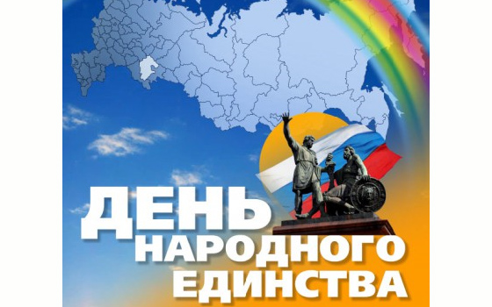
Комплексно-тематическое планирование работы по теме «День народного единства»
Цель: Формирование патриотизма у детей.
Задачи:
• Расширение представления детей о национальных праздниках.
• Воспитание любви и уважения к русским национальным героям.
• Развитие умений детей в продуктивной и других видах детской деятельности.
• Вовлечение родителей в активное сотрудничество.

Группа | Мероприятия | Ответственные
Младшая - средняя | Беседа с детьми об истории праздника: «День народного единства».  - Рассматривание альбомов, открыток, иллюстраций «Россия».  - Чтение художественной литературы, слушание музыкальных  произведений.  - Рисование « Природа родного края», « Животные родного края».  - «Наш город» из строительного материала.  - П/и: « Игры с воздушными шарами», « Цветные автомобили»,  « Карусели».  - Беседы с детьми «Герб», « Флаг России».  - Чтение художественной литературы « Моя страна» В. Лебедев – Кумач, « Родина» Александрова и др.  - Выставка детских рисунков « Моя Родина».  - Русские народные подвижные игры.  Взаимодействие с семьей  - Обновление информационного стенда на тему: «Что можно рассказать ребёнку о Дне народного единства».  - Посещение родителей с детьми: Краеведческого музея, Выставочного зала г.Подольска  - Совместное посещение парков, скверов. | Воспитатели групп
Старшая – подготовительная группа | Беседы с детьми об истории праздника: «День народного единства».  - Рассматривание альбомов, открыток, иллюстраций « Россия, Московская область, город Подольск».  - Рассматривание карты родного края.  - Составление рассказов « За что я люблю свой город».  - Д/и: «Мой адрес», «Сколько в доме этажей», «Скажи иначе», «Я по городу иду», « Где что находится?».  - С/р игра « Магазин», « Путешествие по родному краю»,  « Библиотека».  - П/и: «Игры с воздушными шарами», «Цветные автомобили»,  «Карусели».  - Беседы с детьми « Герб», « Флаг России», « Из истории России».  - Чтение художественной литературы « Моя страна»  - Выставка детских рисунков « Моя Родина».  - Русские народные подвижные игры.  Взаимодействие с семьей  - Обновление информационного стенда на тему: «Что можно рассказать ребёнку о Дне народного единства».  - Посещение родителей с детьми: Краеведческого музея, Выставочного зала г.Подольска  - Совместное посещение парков, скверов. | Воспитатели групп

